Région GOURDON
Réf : GD1972
Situation du bien:  - Centre-Ville  Rez de Jardin:  - 2 Chambres 12,10 m² et 15,48 m² avec point d'eau  - Chaufferie 8,14 m²  - Cuisine 13,87 m²  - Dégagement 8,03 m²  - Garage 25,31 m² avec point d'eau  - Salle d'eau 3,07 m² avec wc  1er étage:  - 2 Chambres 15,81 m² et 16 m²  - Cuisine 14,83 m²  - dégagement 7,04 m²  - Salle de bains 6,27 m²  - Séjour 27,24 m²  - Terrasse  - WC 1,66 m²  Dépendances:  - Abri jardin de 15,3 m²  DPE:  - Consommation énergétique en énergie primaire  - Emission de gaz à effet de serre  Chauffage:  - bois insert  - CC Fuel  Equipements divers:  - Double vitrage  - Tout à l'égout  Services:  - Commerces  - Plain-pied  Toiture:  - Tuiles  Vue:  - Dégagée |  | 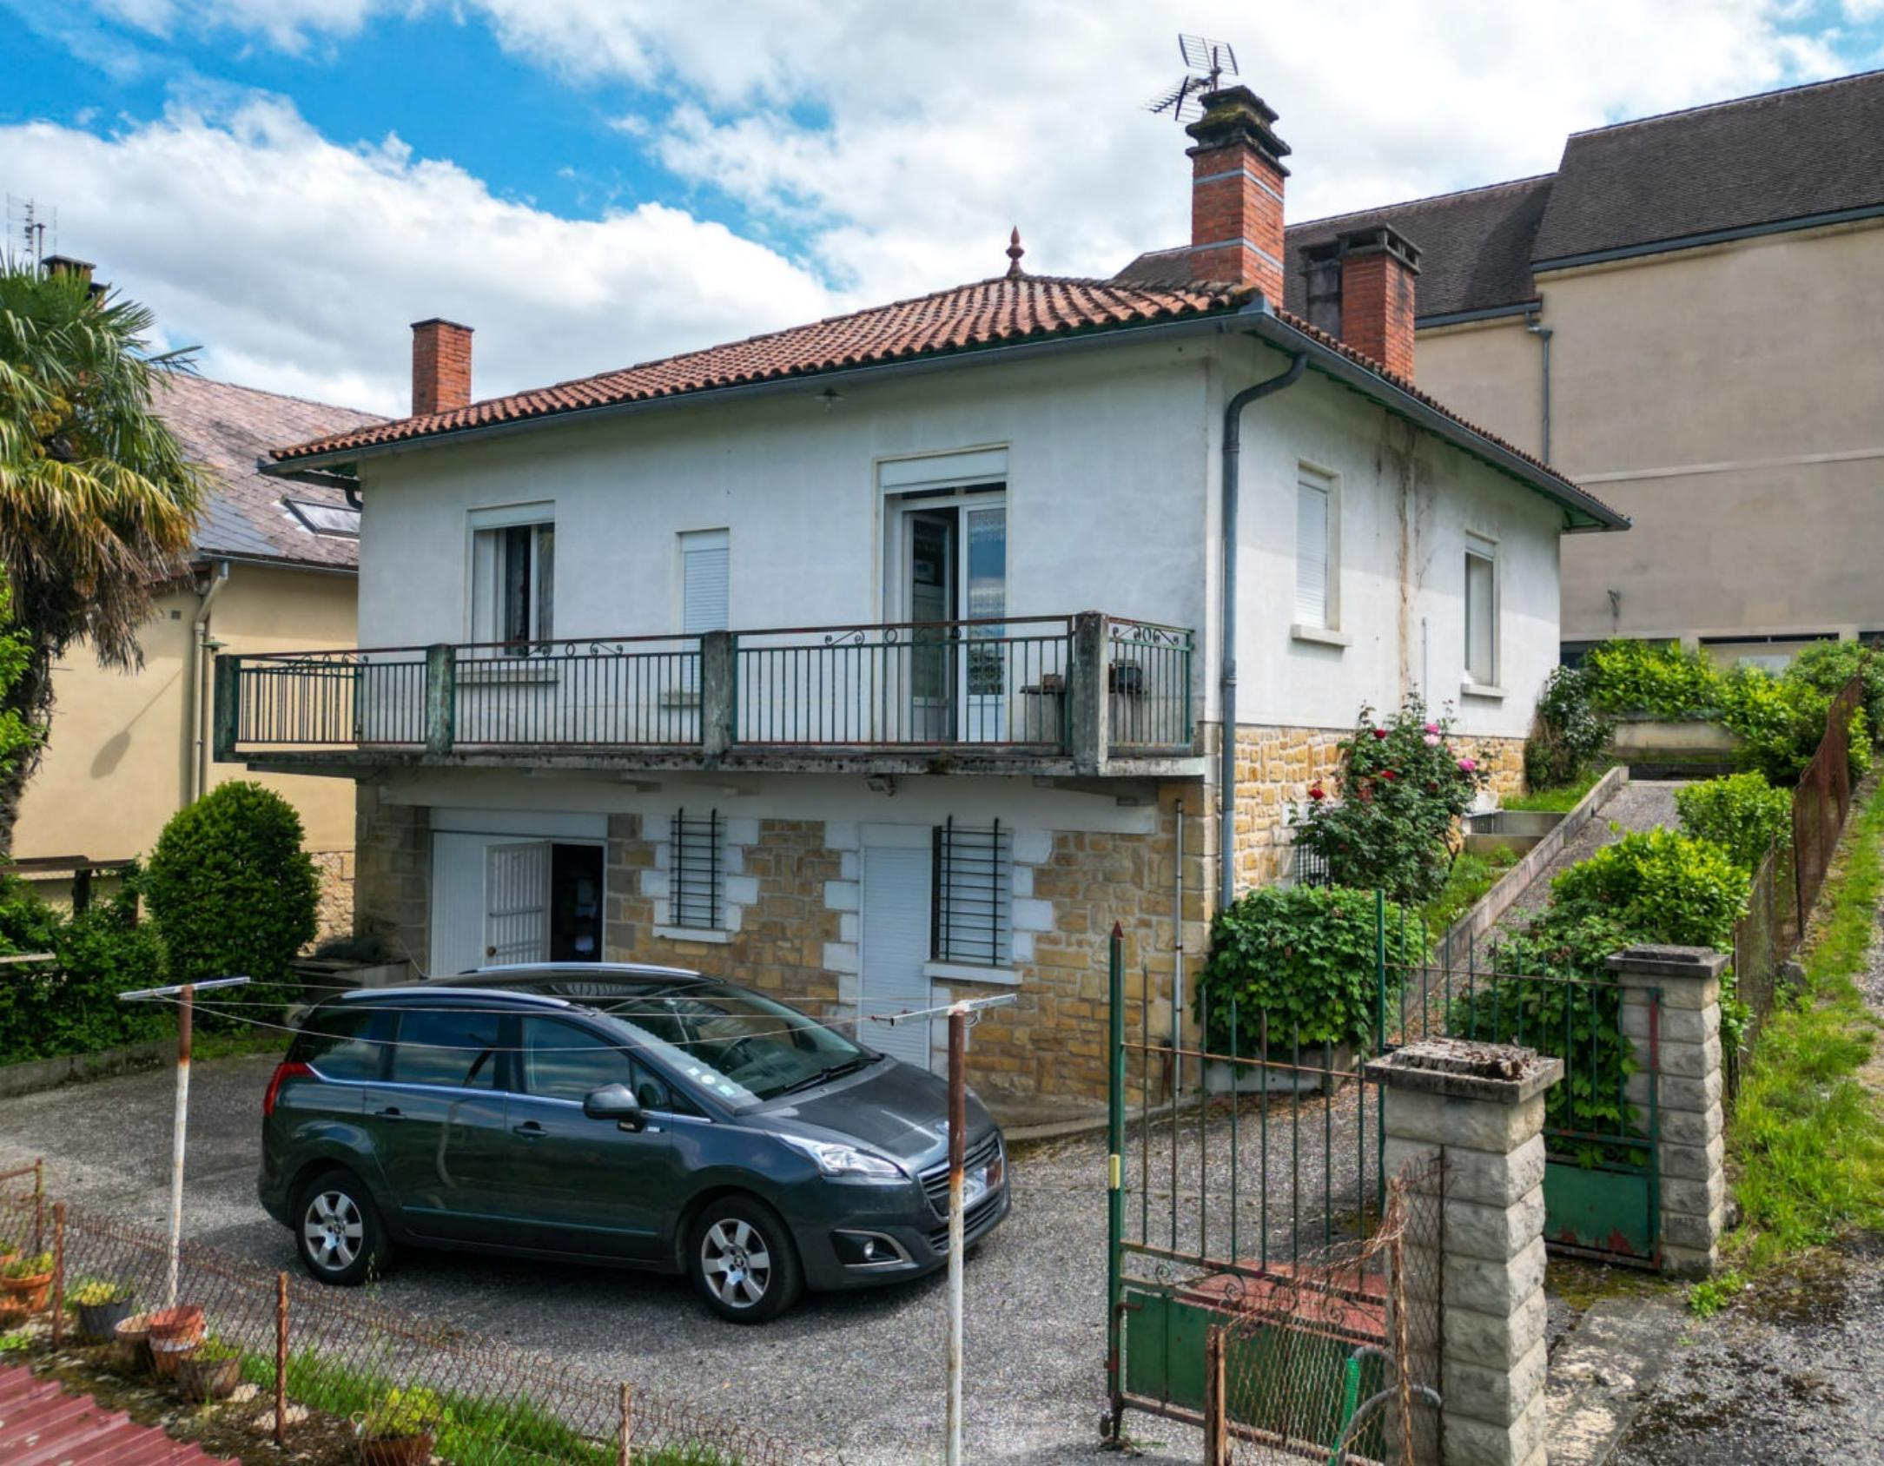  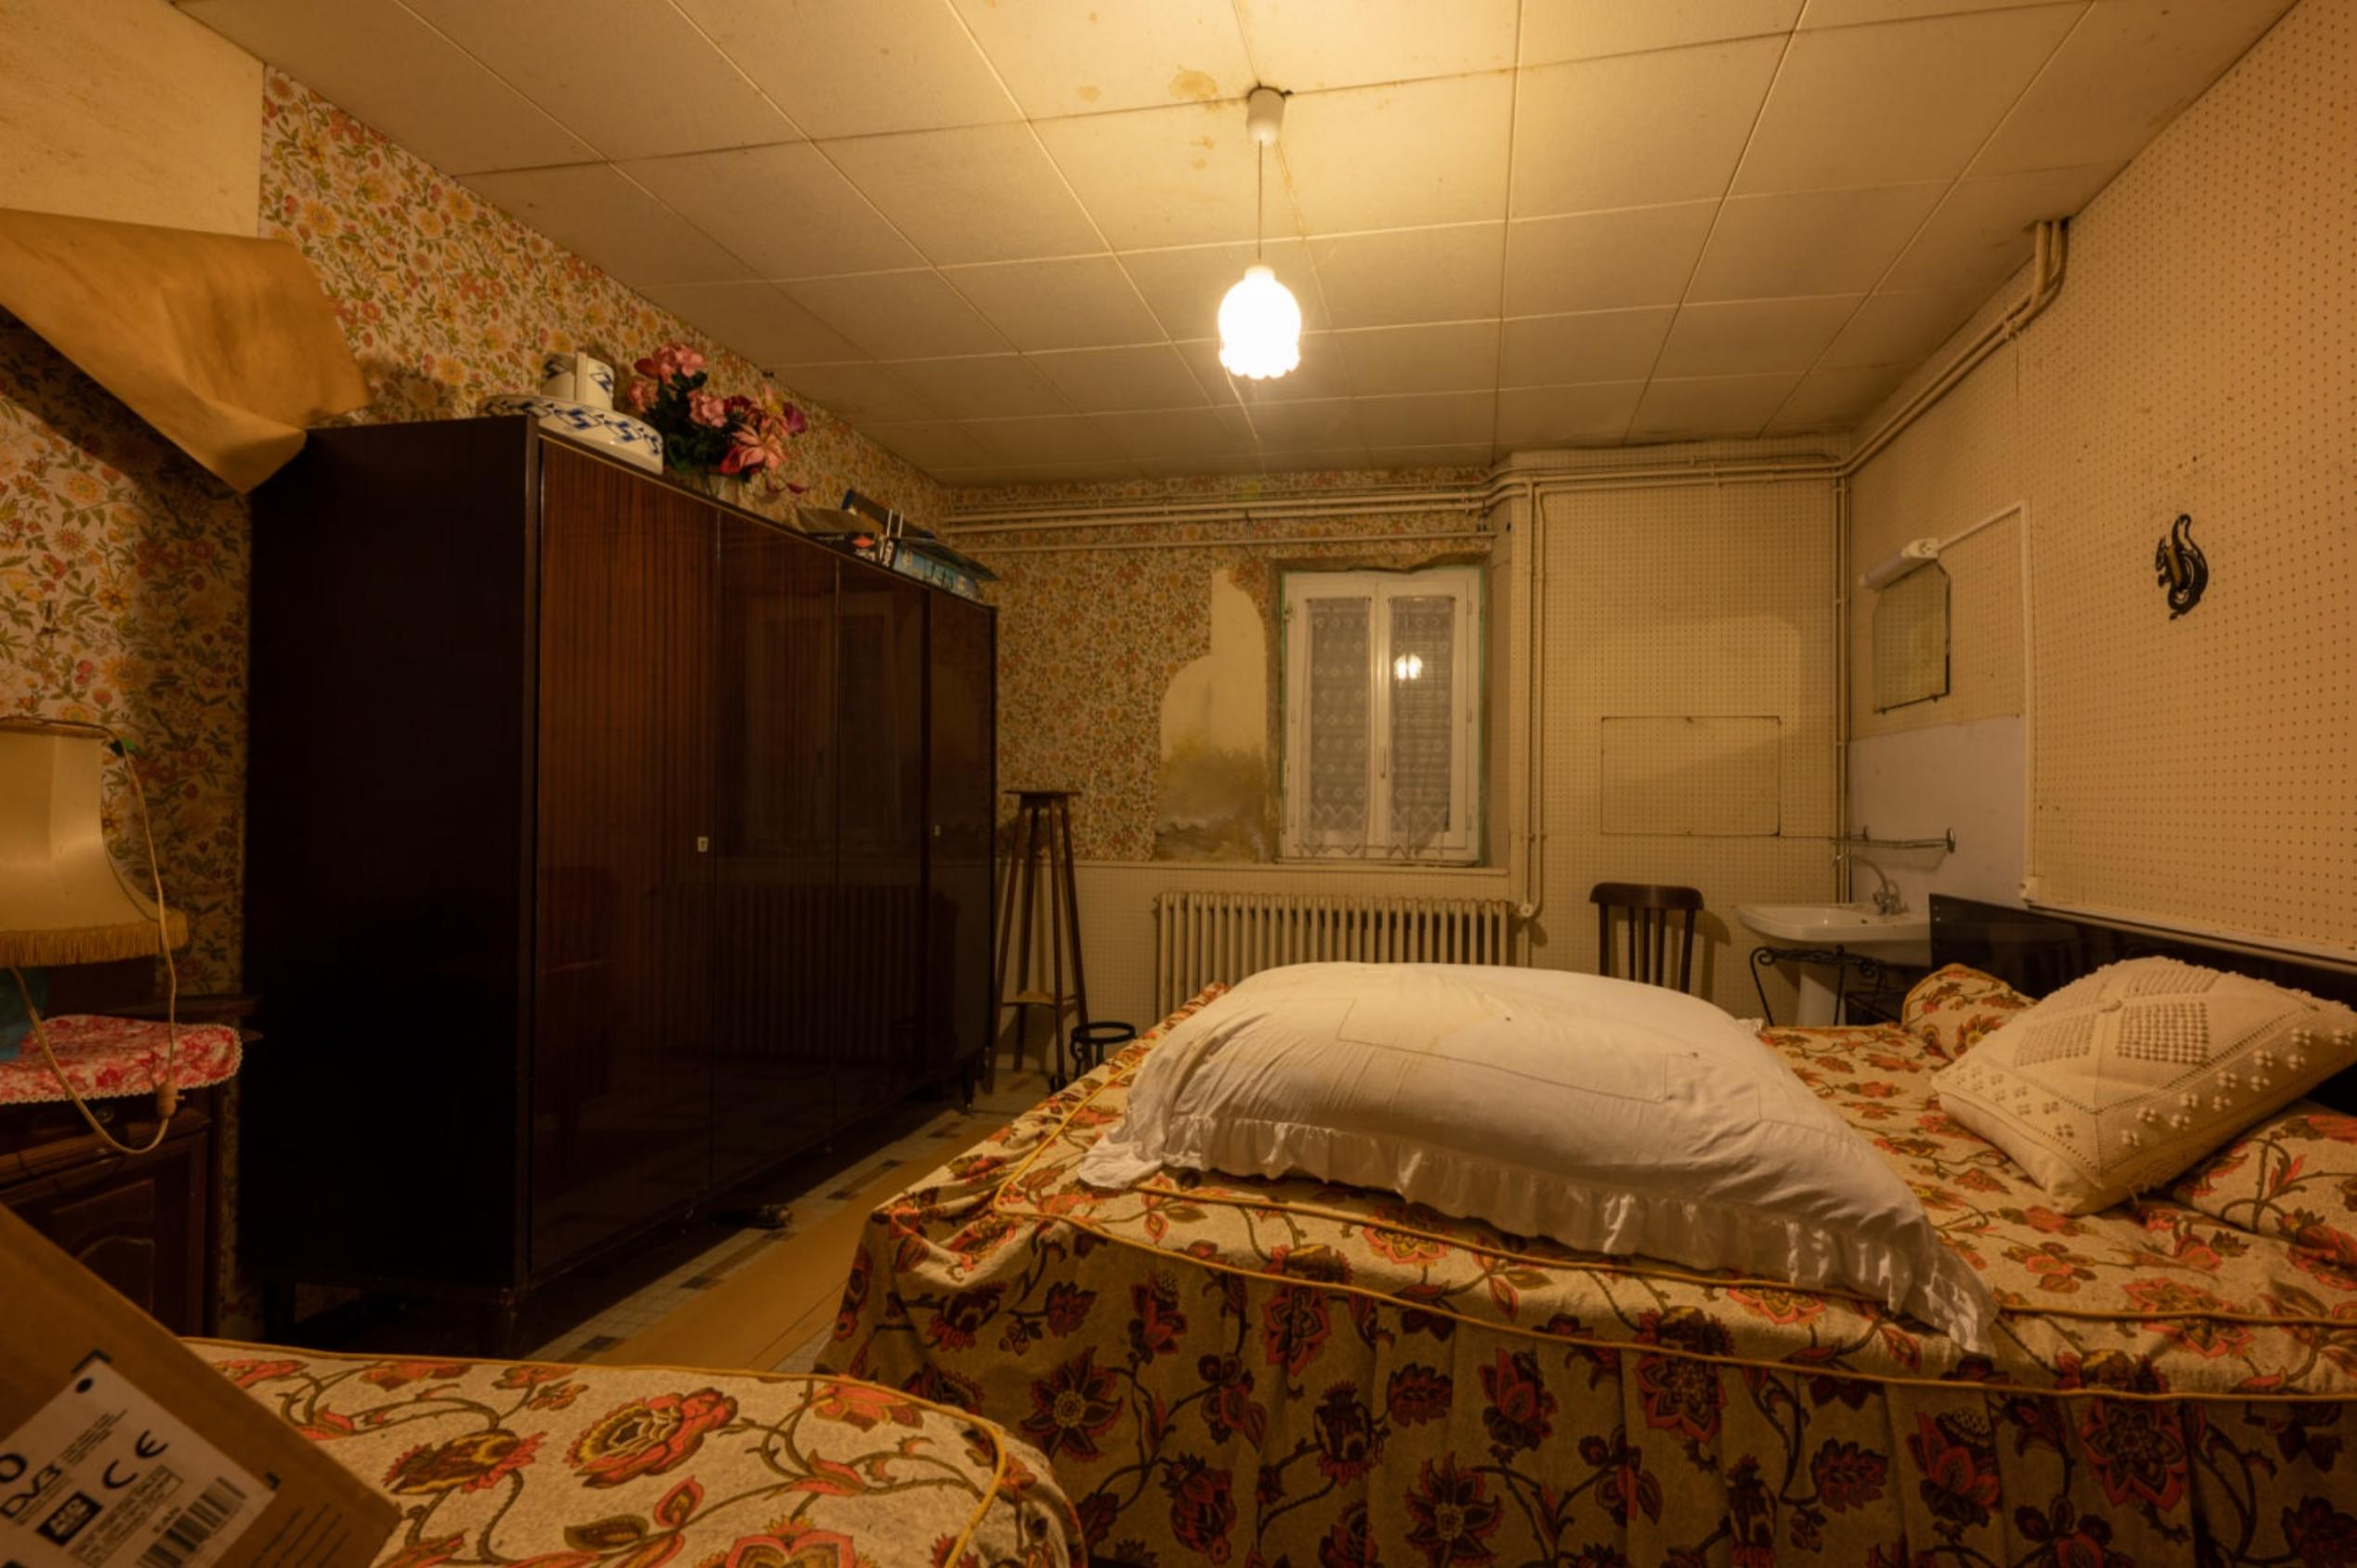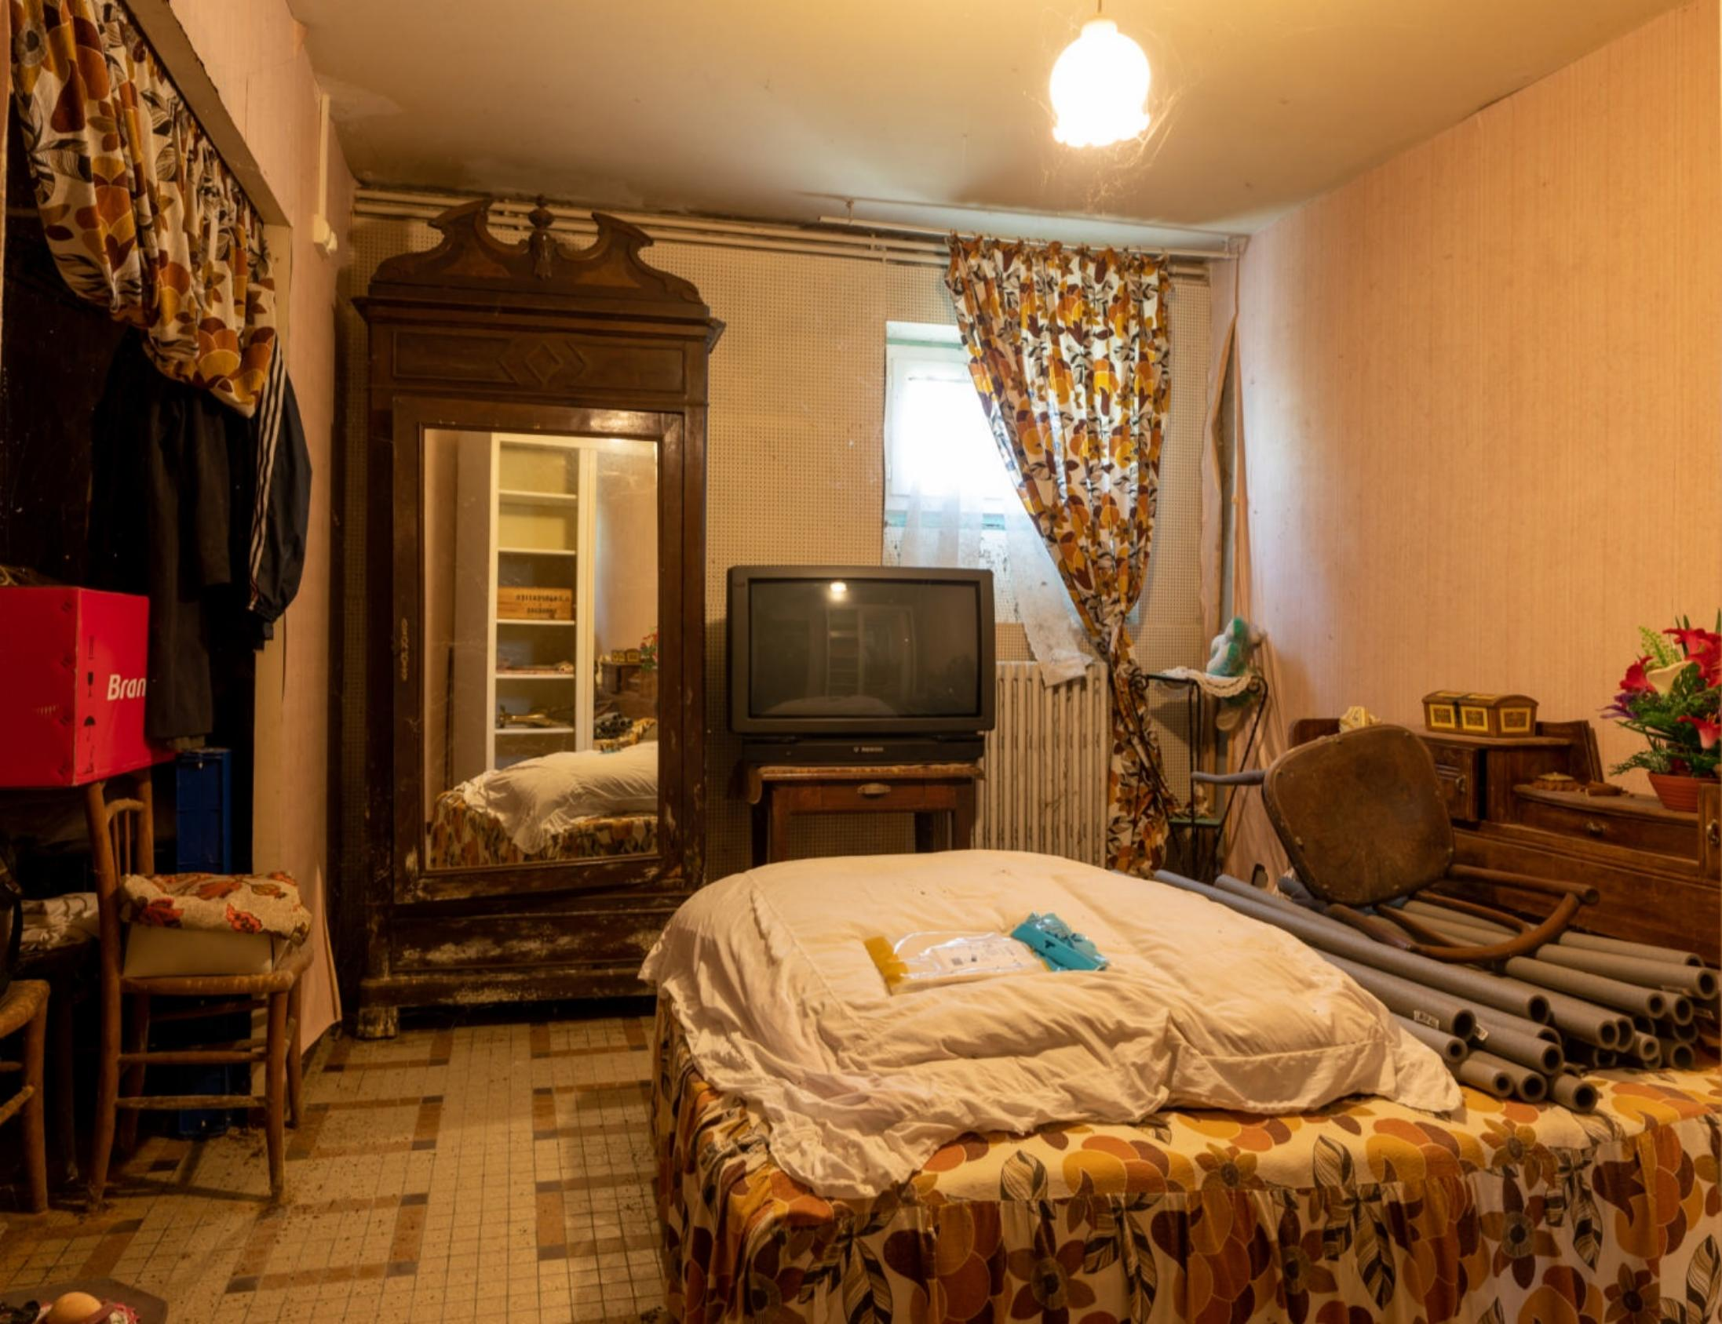
Surface habitable : 88 m² |  |  | Terrain : 1 194 m²
- Nombre de pièces : 4  - 2 chambres  - Chauffage : Fuel  - Garage : 1 |  |  | - Style : Traditionnel  - Etat : A rafraîchir  - Exposition : Sud  - Année :

